Eclipse/MyEclise导出项目

1. 项目上按右键
2. 选择Export->Export
3. 打开General->Archieve File

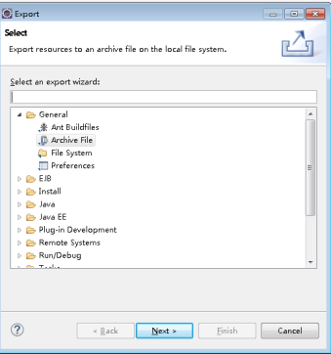

1. 选择需要打包的文件
2. 在To archive file填写需要保存的路径和文件名
3. 按Finish完成操作

导入项目

1. Project Explorer按右键
2. 选择Import->Import
3. 打开General选Existing Projects into Workspace点击Next
4. 没有打包的项目选择Select root directory，打包的项目选Select archive file
5. 在Projects选择需要导入的项目
6. 点击Finish完成项目导入